Excel. Как найти циклическую ссылку
Если при открытии Excel-файла появляется предупреждение о циклической ссылке
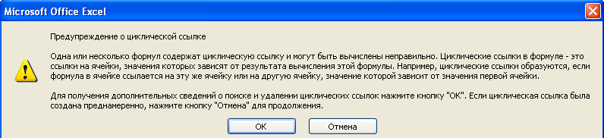
нажмите «Отмена», и после открытия файла перейдите на закладку «Формулы» в область «Зависимости формул». Кликните на стрелку кнопки рядом со строкой «Зависимые ячейки». Выберите «Циклические ссылки», и перейдите к первой из них:
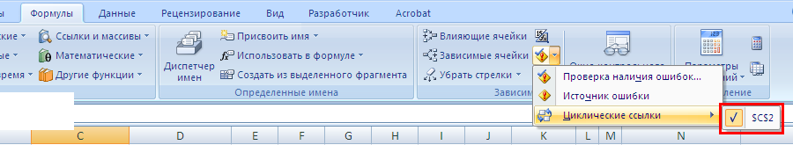
Изучите формулу в ячейке, и постарайтесь понять, что могло вызвать циклическую ссылку. Наиболее вероятная проблема – это попытка поместить результат внутрь области, над которой совершается операция, например, суммирования:
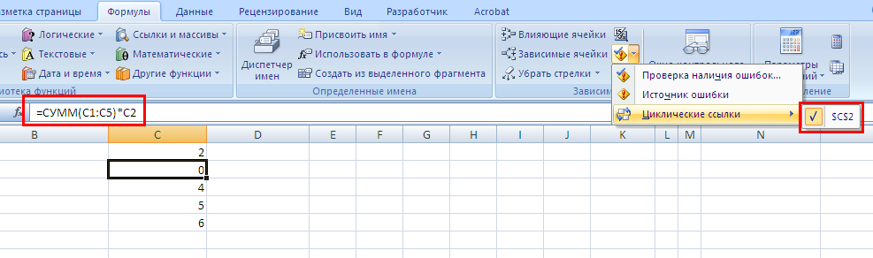
Здесь в ячейке С2 находится формула, ссылающаяся на саму ячейку С2…

